**【14201　 ESA投資理財作業】**

**壹、交易介紹**

|  |  |
| --- | --- |
| 原交易代號 | 原交易名稱 |
| T422-1 | ESA 投資理財戶作業 |
| T422-2 | ESA 投資理財戶作業 |
| T422-3 | ESA 投資理財戶作業 |
| T422-4 | ESA 投資理財戶作業 |
| T422-5 | ESA 投資理財戶作業 |
| T422-6 | ESA 投資理財戶作業 |

‧整合原交易如上。

‧依據存戶填載之證券連結相關申請書辦理證券虛擬帳戶相關交易。

**貳、執行路徑**

約定事項申請→ESA投資理財→ESA投資理財

**參、操作及業務規則說明**

**一、作業類別：1-新開證券虛擬帳戶**

輸入「ESA帳號」系統將自動引入存戶統一編號，再選擇「券商名稱」及對應之「證券虛擬帳號前8碼」，點擊【執行】按鈕，放入短單，即完成新開證券虛擬帳戶作業。

※此交易提供【玉證開戶基本資料列印】功能，可代印玉證基本資料表之顧客資料。

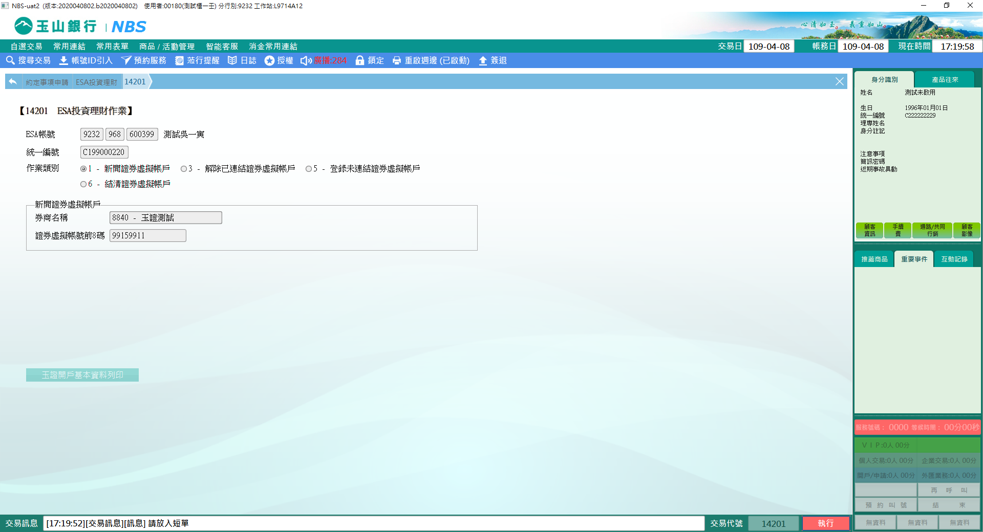

**二、作業類別：3-解除已連結證券虛擬帳戶**

輸入「ESA帳號」系統將自動引入存戶統一編號，系統自動查詢已連結之虛擬帳戶，點選表格內欲解除之虛擬帳號，點擊【執行】按鈕，主管授權後放入短單，即解除已連結證券虛擬帳戶。

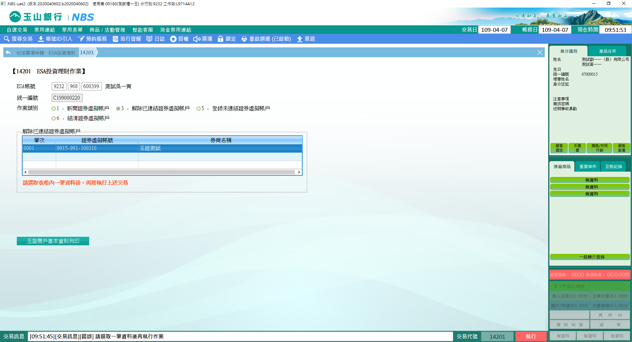

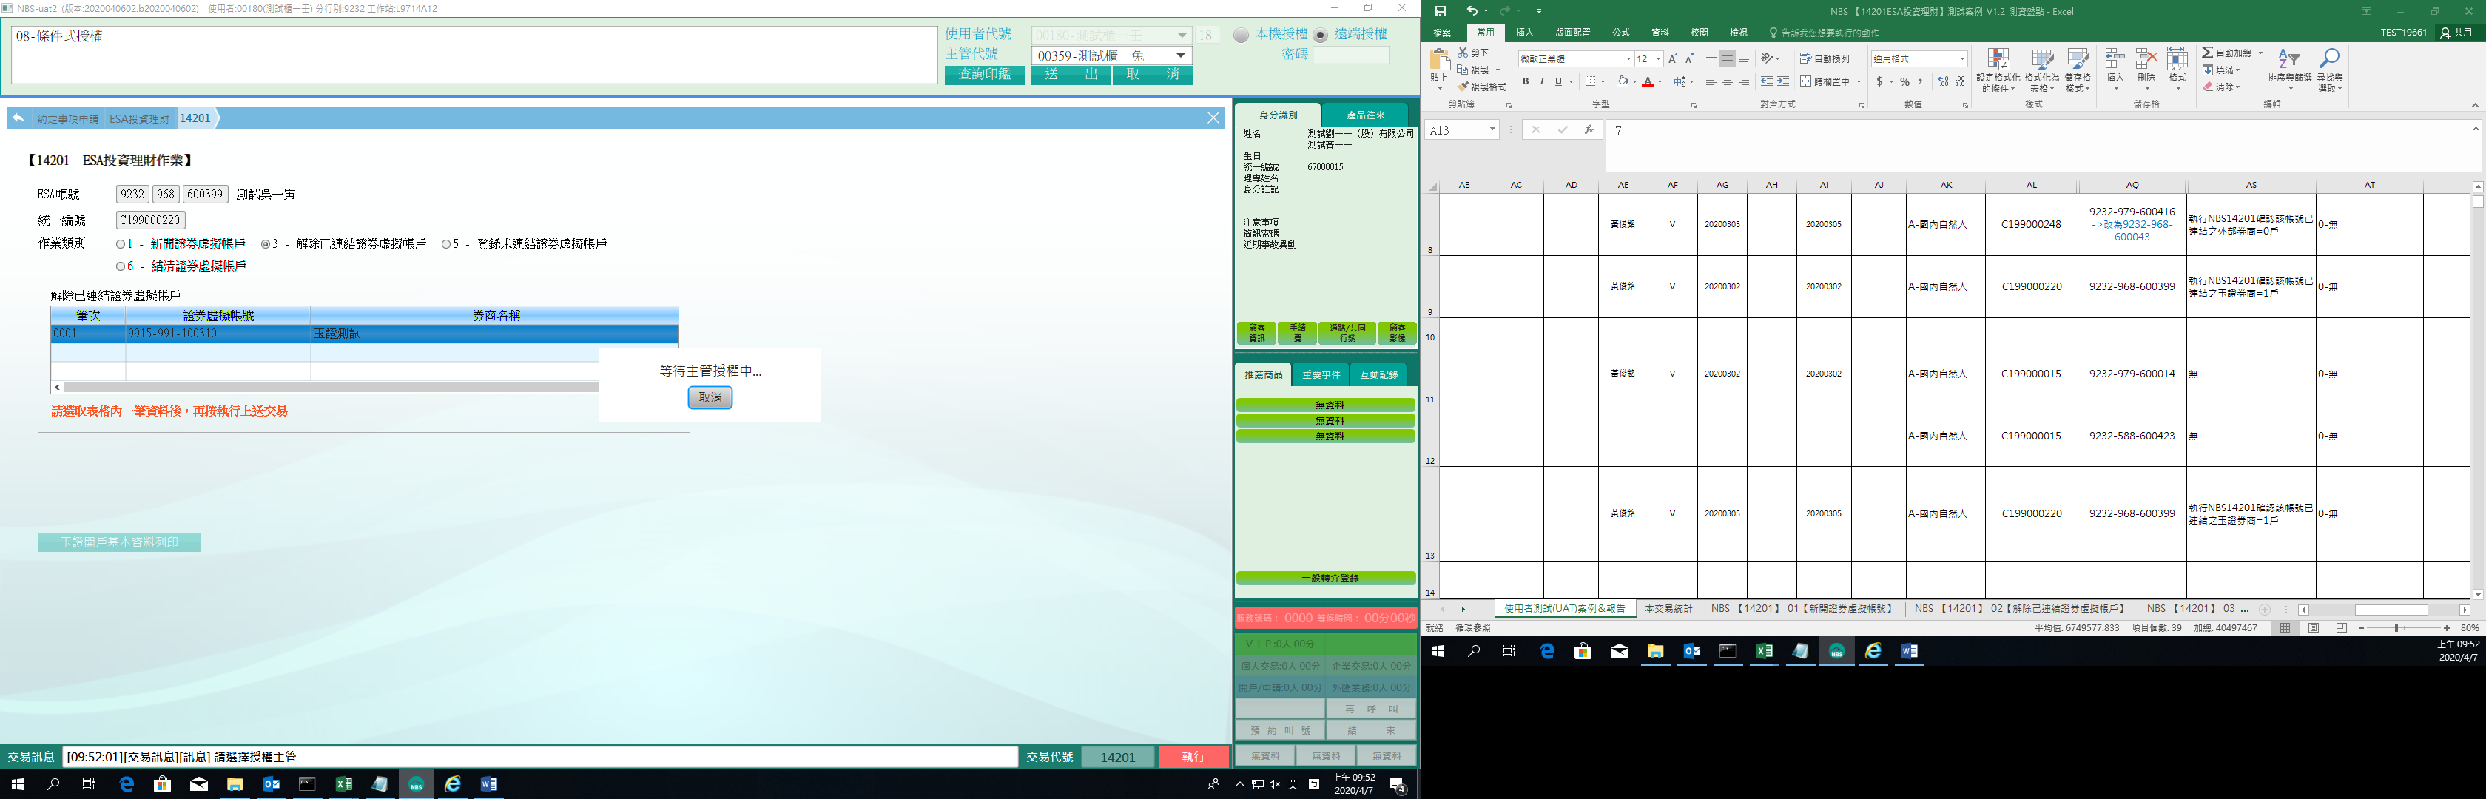

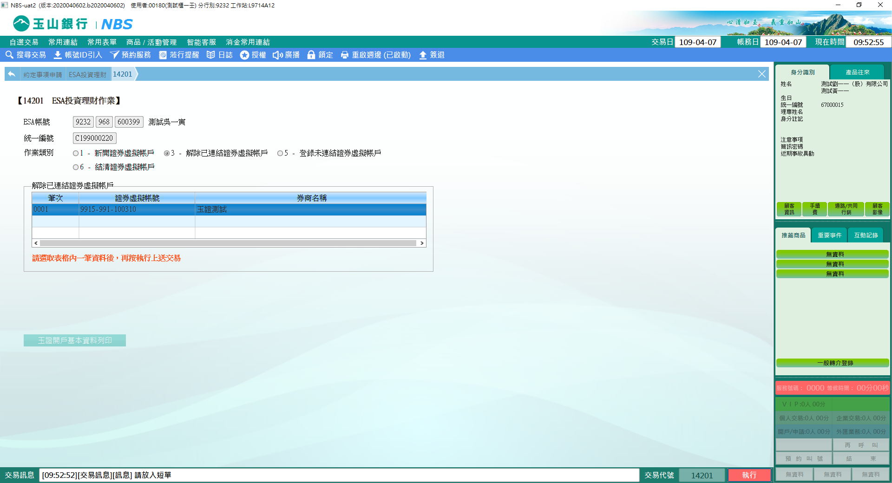

**三、作業類別：5-登錄未連結證券虛擬帳戶**

輸入「ESA帳號」，系統將自動引入存戶統一編號，於「未連結帳號」表格中選擇欲連結之虛擬帳號及對應之「券商名稱」，點擊【執行】按鈕，執行主管授權後放入短單，即完成登錄。

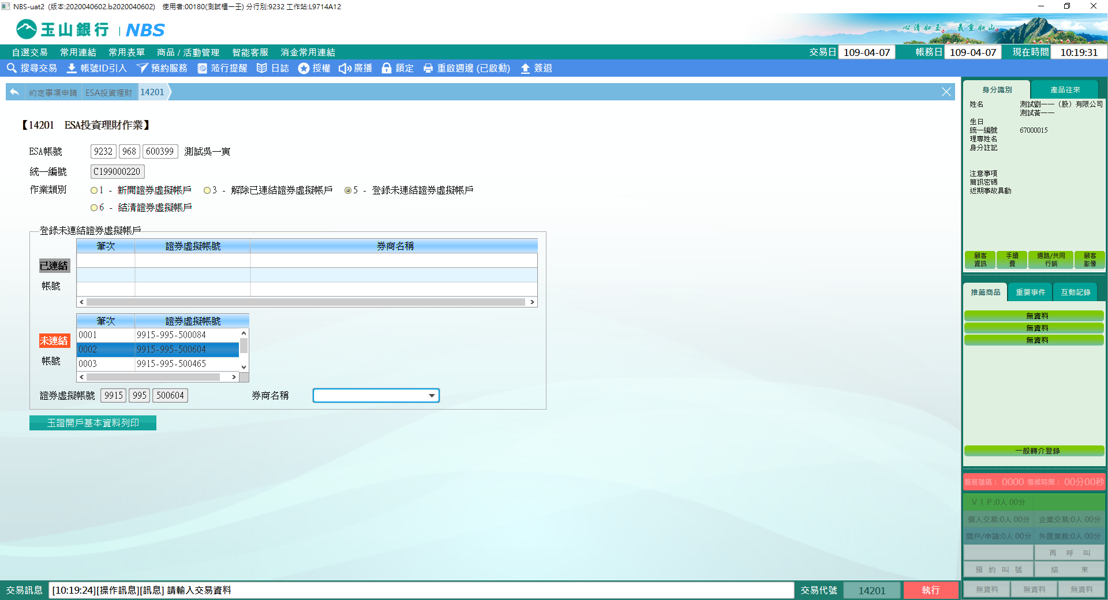

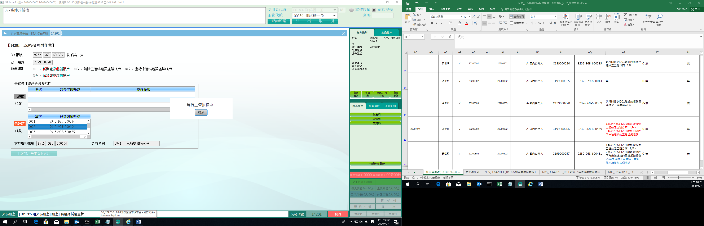

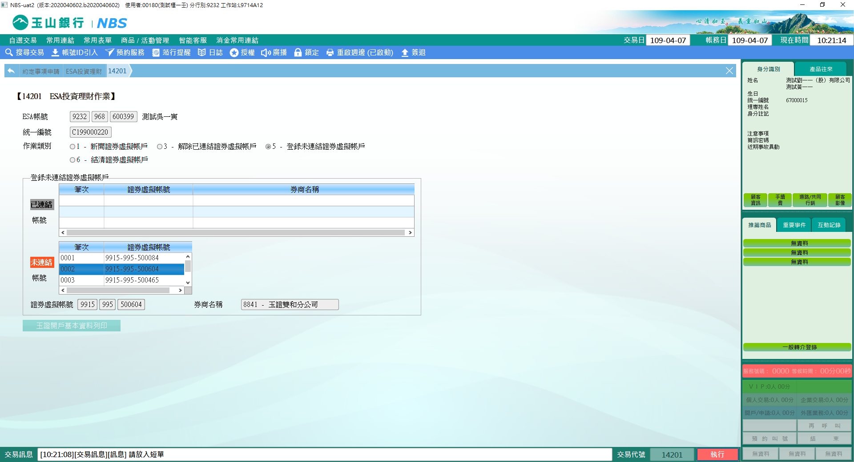

**四、作業類別：6-結清證券虛擬帳戶**

輸入「ESA帳號」，系統將自動引入存戶統一編號，於「結清證券虛擬帳戶」表格中，點選欲結清之虛擬帳號，點擊【執行】按鈕，於主管授權後放入短單，即完成結清。

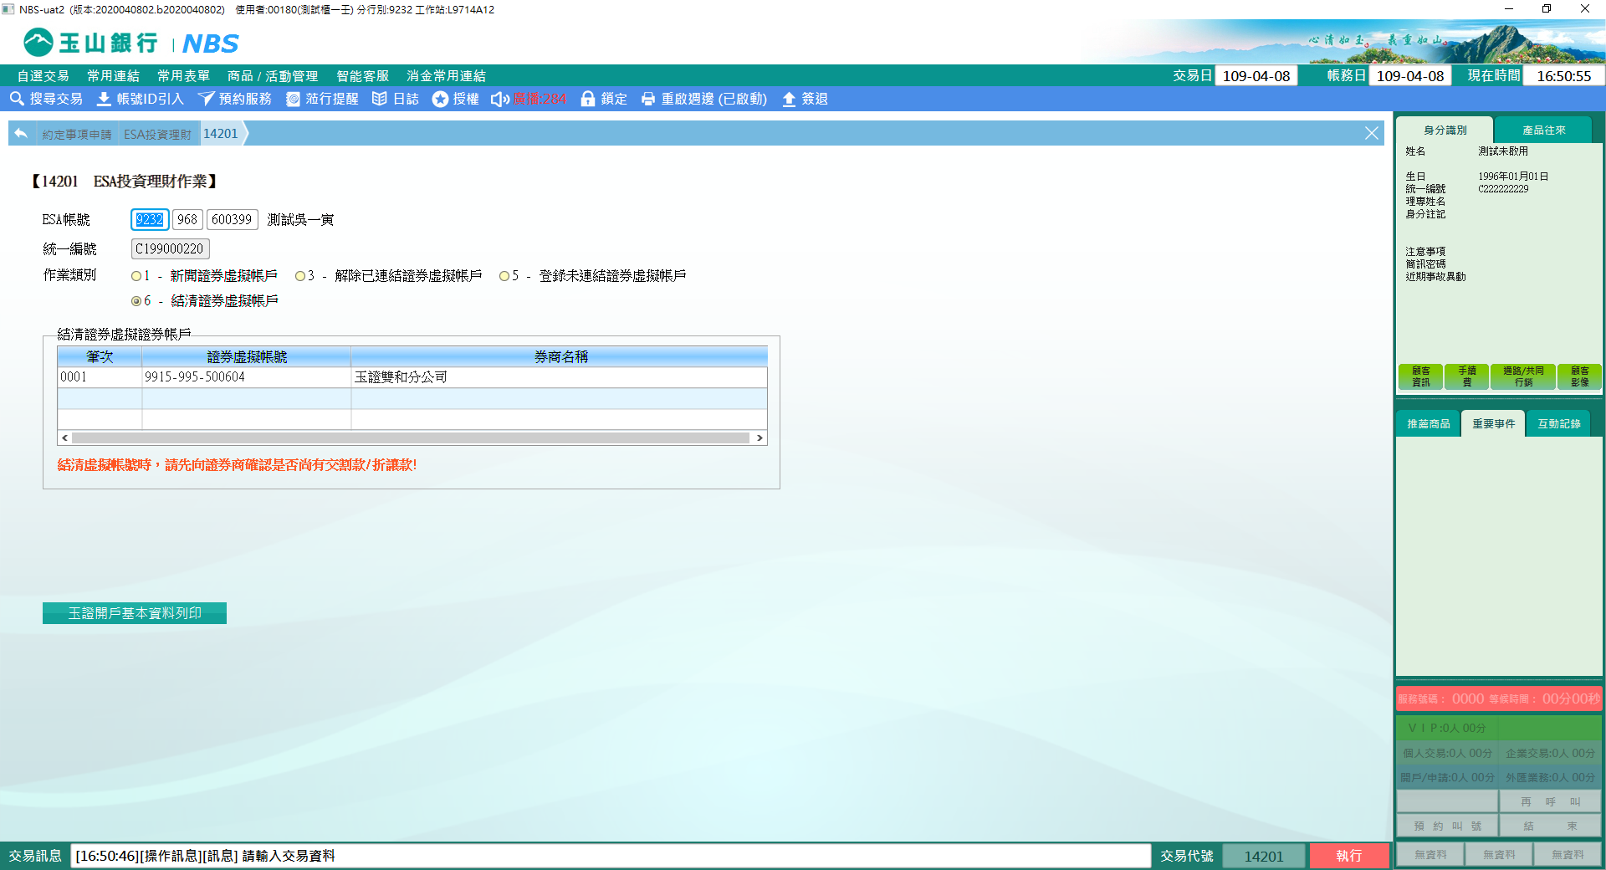

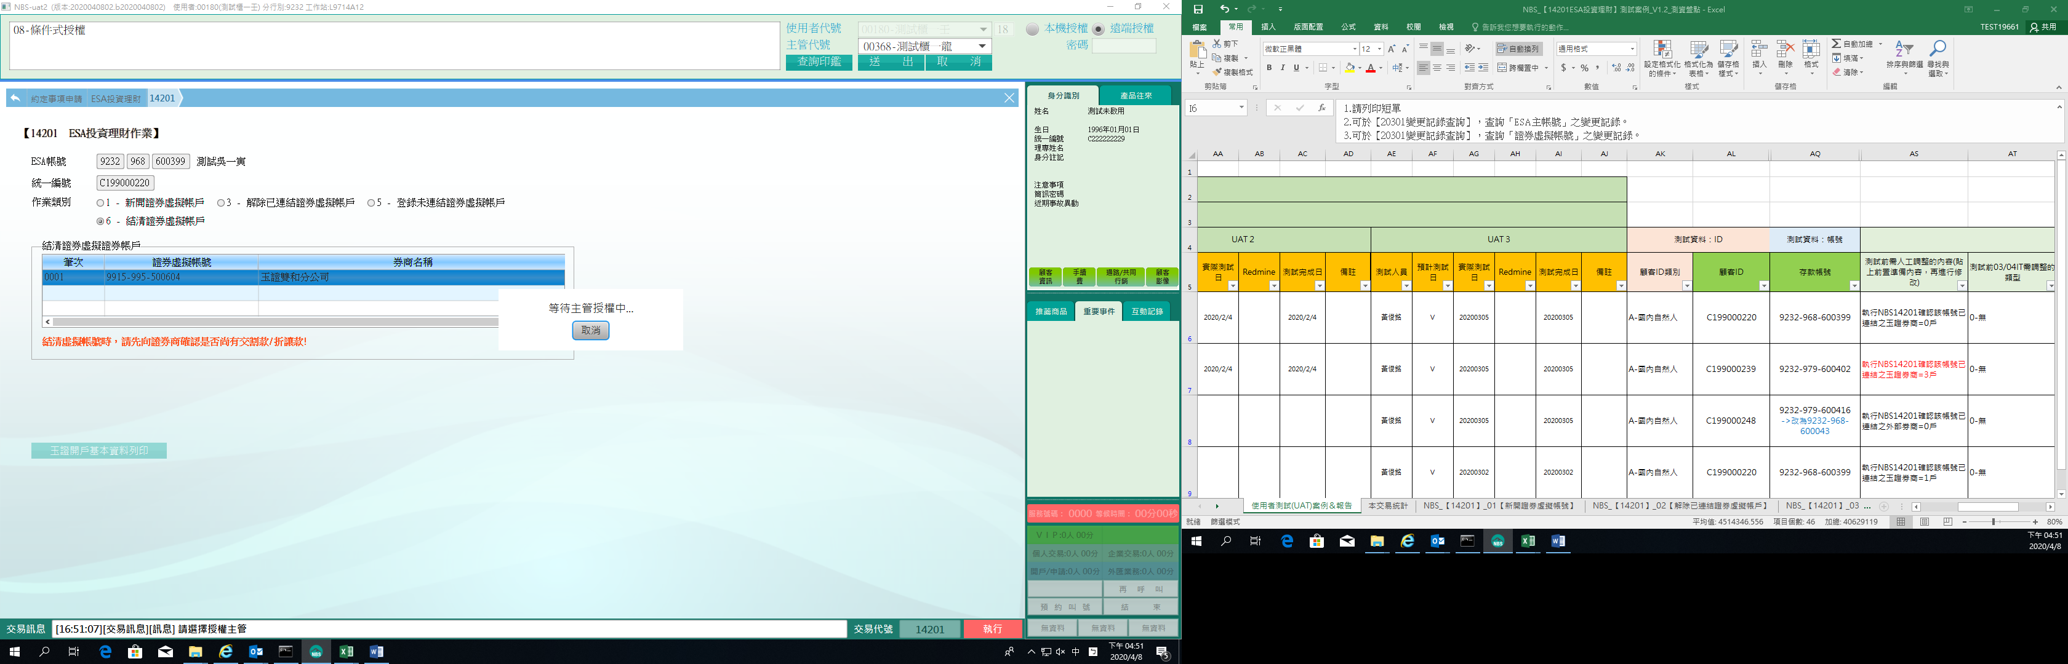

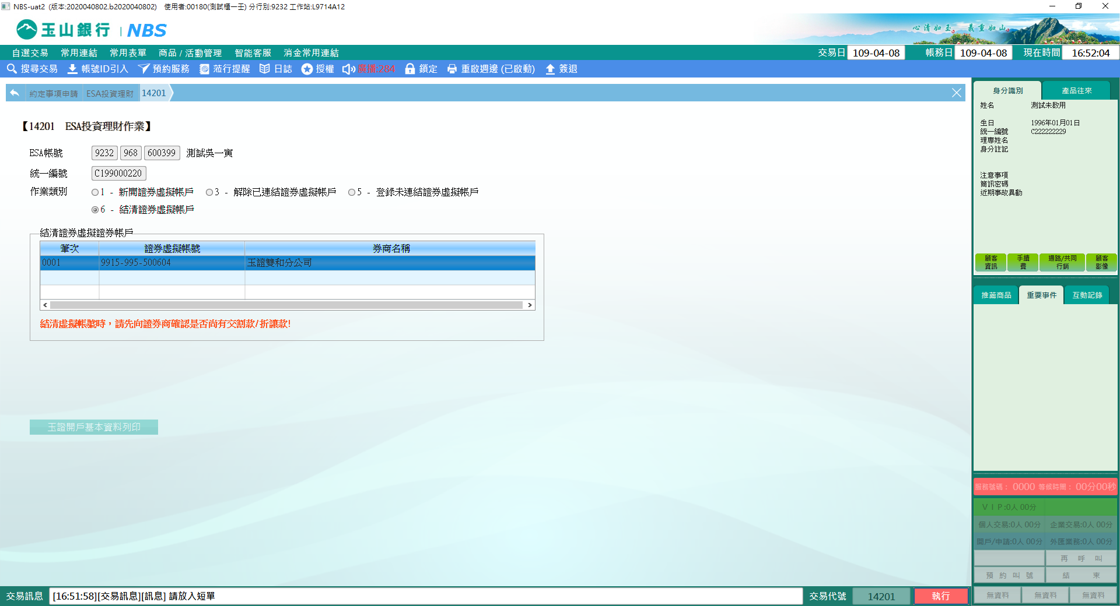

**肆、權限限制**

無。